PROBLÈMES RÉCAPITULATIFS
DE MÉTHODOLOGIE DE LA RECHERCHE MÉDICALE
Utilité:
- répéter des connaissances de base de la méthodologie de la recherche médicale, ce qui vous aide à:
  - effectuer la recherche de votre thèse de diplôme
  - répondre aux questions cliniques et à pratiquer la médecine factuelle (EBM / EBD)
  - comprendre et à évaluer de façon critique des articles scientifiques que vous liriez dans le cadre de votre formation médicale continue (FMC)
  - comprendre et à évaluer de façon critique les présentations orales lors de congrès et autres conférences qui vous assistera comme partie de votre formation médicale continue (FMC)
Exigences:
Créer une présentation PowerPoint intitulée Problèmes récapitulatifs, avec un sous-titre qui contiendra votre nom, prénom, année et groupe. Enregistrez ce fichier sur votre partition.
Le fichier PowerPoint doit contenir les solutions pour les problèmes suivants:
- Le lien entre la fluoration et la carie dentaire a été étudié chez les enfants préscolaires. Deux groupes d'enfants ont été établies et suivies entre les âges de 2 et 6 ans. Les enfants du premier groupe venaient de jardins d'enfants ayant un programme organisé de la fluoration interne et externe. Les enfants qui formaient le deuxième groupe venaient d'une région connue à l'insuffisance de fluoration, et ils n’avaient pas eu administrés des suppléments de fluor. À 6 ans, les enfants dans les deux groupes ont été évalués sur le nombre de caries. La présence de 3 ou plus caries dentaires à 6 ans était considéré comme une situation défavorable. Les jardins d’enfants ont été choisies pour être représentatives pour les populations cibles d’intérêt – avec niveau réduit ou acceptable de la fluorisation. Les échantillons ont été bien définis avec des critères d’inclusion et d’exclusion. Les enfants ont été introduits dans l’étude seulement s’ils n’avaient pas des caries. Les enfants ont été suivis pour 4 années. A le fin de l’étude il y restait pour l’évaluation finale 70% des enfants au début de l’étude. Le groupe avec fluorisation insuffisante a eu 97 enfants, parmi lesquels 25 ont eu 3 ou plus des caries a 6 ans. Le groupe avec fluorisation suffisante a eu 136 enfants, parmi lesquels 11 ont eu 3 ou plus des caries a 6 ans. L’intervalle de confiance 95% pour l’indicateur qui quantifie l’importance de la relation entre la fluorisation et le nombre élevé des caries a été: (95% CI 1.65 – 6.16)
  - Précisez:
- [eliminatoire] le domaine de la recherche clinique (description d'un phénomène de santé ; évaluation d'une procédure de diagnostic ; évaluation d'une approche thérapeutique ; évaluation d'un facteur de risque ou pronostique)
- le type d'étude, selon les objectifs/le but /l'approche du chercheur (descriptive / analytique)
- le type d'étude, selon le rôle/l'intervention des chercheurs du chercheur (observationnelle / expérimentale). Spécifiez si elle est suffisamment d’étudier une étude comme celui d’aujourd’hui (observationnel) pour tirer des conclusions définitives relatives à une relation de causalité entre le facteur de risque et la maladie
- le type de collecte de données, selon la population étudiée (exhaustive, par échantillonnage)
- le type de collecte de données, basé sur sa durée (transversale / longitudinale [rétrospective / prospective])
- Quelle méthode de collecte des données (échantillonnage) a été utilisée dans cette étude (échantillon représentatif / exposé - non exposé / cas - témoins)?
  - Tracez le tableau de contingence pour cette étude sur une feuille de papier.
  - [eliminatoire] Ecrivez, calculez, interprétez statistiquement et cliniquement un indicateur médical pour quantifier la relation entre le fluoration insuffisante et un nombre élevé de caries.
  - [eliminatoire] Quel est le nom du test statistique correct afin de tester l'existence d'un lien entre la fluoration insuffisante et un nombre élevé de caries (3 ou plus à l'âge de 6 ans). Ecrivez l’hypothèse nulle et alternative du test. Écrivez le nom du test. Si la valeur du p est égale à 0,0002 interprétez le résultat du test.
  - Quel type de tableau et quel type de graphique est bon pour l’analyse de la relation entre la fluoration insuffisante et un nombre élevé de caries ?
  - Quel type de tableau et quel type de graphique est bon pour décrire la variable fluoration insuffisante?
  - Est que cette étude est qualitativement supérieure à une étude cas-témoin sur la hiérarchie des évidences?
  - Quel type d'article, est-il d’une qualité immédiate inférieure dans la hiérarchie des évidences à un rapport systématique des études de cohorte ?
  - Est que cette étude est valide ? Ecrivez les critères qui montrent la validité ou l’absence de la validité pour cette étude.
  - La précision du risque relatif dans l’étude est plutôt grande ou plutôt petite? Comment pensez de la dimension des échantillons étudiées, en regardant l’intervalle de confiance de l’RR? (plutôt grand / plutôt petite)
  - Appréciez l'intervalle de confiance du risque relatif écrit dans cette étude dans le contexte clinique (cliniquement relation relatif importante/ relation relatif moins importante/ l’importance clinique n’est pas claire)
  - Interprétez statistiquement la valeur du risque attribuable et l’intervalle de confiance. Leurs valeurs sont 17.7% (95% CI 7.8% - 27.5%). Precisez si l’intervalle de confiance de l’indicateur représente ce qui se passe chez les patients de l’étude ou est-ce qu’il présente la situation dans la population cible.
  - Vous avez lu un article publié dans un journal médical imprimé. Vous avez les renseignements suivants au sujet de cet article: Titre: The association between paternal prostate cancer and type 2 diabetes ; Titre abréviée du journal: J Carcinog ; Auteurs: Peter Meyer, Christine Zuern, Norbert Hermanns, Thomas Haak ; Année de publication du journal: 2007 ; Numéro du volume: 6 ; Pages extrêmes: 234 - 239. Ecrivez la référence correcte selon le système de Vancouver pour citer l’article.
  - Ecrivez la stratégie de recherche que vous pouvez utiliser dans Pubmed, a l’aide du technique PICO, pour chercher des articles similaires a cet étude. Quel est le premier type d'étude qui devrait être lu si la question dont la réponse vous cherchez se trouve dans le domaine pronostique?
  - En supposant que dans le groupe avec une fluoration insuffisante la plupart des enfants qui ont abandonné l'étude ont été ceux qui ayant un niveau insatisfaisant de l'hygiène bucco-dentaire, comment pensez-vous que ce fait a influencé le risque relatif obtenu dans cette étude par rapport à sa valeur réelle? Est-ce que l'étude est valide dans l'hypothèse ci-dessus?
- Vous avez évalué un nouveau test diagnostique (palpation du pouls) en le comparant à un test standard d'or (l’electro cardio gramme - le meilleur test disponible) pour dépister la présence de la maladie : fibrillation atriale, dans une évaluation de phase II. Les deux test diagnostiques ont été évalué par deux docteurs différents. Le résultat du test standard a été montré au docteur qui évaluait le même patient avec le nouveau test. L’échantillon d’étude a été réalisé avec des sujets consécutifs dans un centre médical. Vous avez obtenu les résultats du tableau suivant:
 |  | Golden Standard
 |  | malades (D ⁺⁾ | non-malades (D ⁻⁾
Nouveau test | positif (T ⁺⁾ | 67 (80%) | 9 (2,5%)
Nouveau test | négatif (T ⁻⁾ | 18 (10%) | 344 (97,5%)
  - Précisez les valeurs pour les : vrais positifs, vrais négatifs, faux positifs, faux négatifs
  - [eliminatoire] Nommez, précisez la formule et calculez la probabilité d'un patient présentant un nouveau test positif d’avoir la maladie testée. Interprétez le résultat du point de vue statistique.
  - [eliminatoire] Nommez, précisez la formule et calculez la probabilité d'un patient non-malade à tester négatif en utilisant le nouveau test. Interprétez le résultat du point de vue statistique et clinique.
  - [eliminatoire] Nommez, précisez la formule et calculez la probabilité d'un patient malade à tester positif en utilisant le nouveau test. Interprétez le résultat du point de vue statistique et clinique.
  - Écrivez les formules et calculez LR+ et LR-. Expliquez et interprétez le sens statistique de LR +.
  - Vous suspectez un de vos patients d'avoir la maladie testée par le nouveau test. De l'anamnèse vous assumez une probabilité de 0,7 (70%) pour votre patient d'avoir la maladie. Vous appliquez le nouveau test et le patient rende un résultat positif. Utilisez le nomogramme de Fagan pour trouver la probabilité post-teste que votre patient soit réellement malade.
  - Est que cette étude est valide ? Ecrivez les critères qui montrent la validité ou l’absence de la validité pour cette étude.
  - Cette étude est-elle meilleure dans la hiérarchie des évidences à un rapport systématique des études diagnostiques de niveau 1b qui évalue la même technique de diagnostic?
  - Ecrivez la stratégie de recherche que vous pouvez utiliser dans Pubmed, a l’aide du technique PICO, pour chercher des articles similaires a cet étude qui ont comme objective l’évaluation de la sensibilité du palpation du pouls. Quel est le premier type d'étude qui devrait être lu si la question dont la réponse vous cherchez se trouve dans le domaine diagnostique?
  - Ecrivez ce que n’est pas bien rédigée dans le tableau (s’il y a des problèmes) :

- Dans un essai randomisé contrôlé (ECR) la morphine anesthésique a été évaluée contre le placebo chez les bébés prématurés ventilés mécaniquement, pour voir le niveau de l’adrénaline dans le sang des bébés, et la diminution des symptômes du douleur. Pour les 24 premières heures de traitement, l'étude a rapporté que les bébés qui ont reçu de la morphine fassent preuve d'un niveau nettement inférieur de l'adrénaline dans le sang périphérique que les bébés ayant reçu le placebo (différence moyenne du taux d'adrénaline entre les groupes: 0,6 nmol/l, et la déviation standard a été 0,05 nmol/L). Tous les sujets ont été évalué dans cet étude (aucun sujet retire). L'analyse des données a été de type intention de traiter. Le chercheur qui introduisait les sujets dans l’étude a choisi de donner la morphine surtout pour les sujets avec un poids a naissance tres petit et le placebo pour les sujets avec un poids a naissance plus bonne. Les résultats ont été évaluées par un médecin qui n'a pas été informé de la répartition du traitement. Les patients/parents ne savaient pas sur le traitement qu'ils reçoivent. Les deux groupes étaient similaires du point de vue des caractéristiques à l'inclusion dans l’étude. Du point de vu de la diminution des symptomes les resultats du morphine compare a placebo ont ete: NNT=25, ARR=4%, et RR=1,2.
  - Est que cet étude est valide ? Ecrivez les critères qui montrent la validité ou l’absence de la validité pour cet étude.
  - [eliminatoire] Interprétez le NNT, ARR et RR du point de vue statistique et clinique
  - [eliminatoire] Précisez quel indicateur médical vous choisirez pour quantifier la différence des réponses (en ce qui concerne la diminution des symptômes) des deux traitements ? Ecrivez la formule pour l’indicateur.
  - [eliminatoire] Formulez l’hypothèse nulle et l’hypothèse alternative pour cette étude (en ce qui concerne la diminution des symptômes)
  - [eliminatoire] Pour tester l’hypothèse qu’il y a des différences entre les moyennes du niveau de l’adrénaline pour ceux qui ont reçu la morphine et ceux qui ont reçu le placebo, les données étant normalement distribuées, précisez le type de variable de comparaison. Ecrivez si les échantillons comparés sont dépendantes ou indépendantes. Précisez le test statistique qui peut être utilise dans cette situation. Si la valeur du p est égale à 0,50 interprétez le résultat du test.
  - Quel type de graphique est bon pour décrire la variable niveau d’adrénaline?
  - Ecrivez approximative quel pourcentage de l’échantillon étudiée se retrouve dans les limites – moyenne de la différence du niveau d’adrénaline et +/- une déviation standard.
  - Ecrivez la stratégie de recherche que vous pouvez utiliser dans Pubmed, a l’aide du technique PICO, pour chercher des articles similaires a cet étude
  - Un rapport systématique des essais thérapeutiques randomises contrôlées qui étudie le même question comme cet étude est-il supérieure à cet étude?
  - Un rapport systématique des études de cohorte est-il supérieure à cette étude?
  - En supposant que l'instrument de mesure utilisé pour mesurer le taux d'adrénaline chez les bébés qui ont reçu de la morphine anesthésique n'a pas été correctement calibré et a renvoyé des résultats qui ont été constamment plus élevée que le niveau d'adrénaline vrai, quel type de biais soupçonnez-vous dans cette situation (un biais de sélection / biais de l'observation)? Sous l'hypothèse précédente, est-ce que la différence moyenne du taux d'adrénaline constatée par l'étude est supérieure ou inférieure à la différence moyenne réelle?
  - Ecrivez les erreurs de rédaction médicale scientifique (s’il y a des problèmes) des énoncés suivants dans le chapitre Résultats d'un article scientifique: "La pression artérielle systolique moyenne des sujets dans le groupe traité par l'énalapril est de 135 mmHg. Ce résultat est extraordinaire. Les valeurs de la littérature ont été de 150 mmHg [19] ou 173 [20] mmHg dans des situations similaires. "
- Une étude a été réalisée afin d'analyser l'influence du stadialisation de la tumeur sur la survie des patients diagnostiqués avec un cancer broncho-pulmonaire en 1995, dans un groupe de patients d'Oradea, qui a refusé tout traitement. Les patients ont été suivis et leur temps de survie, en jours, a été enregistré. La stadialization de la tumeur a été codé 1 pour les stades avancés de la maladie et 0 pour les stades moins avancés. Si l'événement (la mort par cancer broncho-pulmonaire) a été atteint, la variable de censure a été codée 0, si, au contraire, les données ont été censurées, la variable de censure a été codée 1.
  - Quel type de graphique est bon pour analyser la survie des deux groups des sujets?
  - Quel moyen est bon pour décrire la survie des patients dans un stade de cancer avancée?
  - Si sur le graphique de survie la courbe qui correspond au group avec un stade avancée de cancer est en bas de la courbe en stade moins avancée, précisez quel group a une meilleure survie
  - [eliminatoire] Pour tester l’hypothèse qu’il y a des différences entre le temps jusqu’à le décès des deux groupes, précisez le type de la variable de comparaison. Ecrivez si les échantillons comparés sont dépendantes ou indépendantes. Précisez le test statistique qui peut être utilise dans cette situation.
  - Le hasard ratio des patients dans un stade moins avancée de cancer par rapport à ceux dans un stade avancée de cancer a été : 0,6 (95% CI 0,2 – 5,7). Precisez si le resultat est statistiquement significatif. En regardand le hasard ratio precisez quel groupe a une meilleure survie
  - Interprètes statistiquement et cliniquement la médiane de temps de survie pour le group avec cancer broncho-pulmonaire avancée, sachant que la valeur a été de 7 mois.

5. Pour suivre la survie d'un groupe de sujets, selon l'âge, le sexe et le stade de la maladie (collecte des données de type échantillon représentatif). La variable EtatCensure a été codée : 1 complet (non censurée), 0 censurée. Effectuez les tableaux, tests, graphiques dans les programmes indiqués, en utilisant la base de données BD_EpiExcelfr.xls sur place. Les instructions sont dans les laboratoires appropriés et le fichier Indications.
A) Réalisez dans EpiInfo un graphique pour représenter la relation entre le sexe et le stade de la maladie (Graph, Graph type: Bar; Main variable: sexe; Show value of: Count; Bar for each value of: stade).
B) Réalisez dans EpiInfo un tableau de contingence pour montrer la relation variable entre le sexe et le stade de la maladie (Tables; Exposure variable: sexe; Outcome variable: stade)
C) Réalisez dans Excel un table de contingence pour montrer la relation entre le sexe et le stade de la maladie (selectez une cellule avec informations, Insert; PivotTable)
D) Réalisez dans EpiInfo la table de fréquence de la maladie variable stade (Frequencies; Frequencies of: stade).
E) Réalisez dans EpiInfo un graphique pour la variable stade (Graph, Graph type: Bar sau Pie; Main variable: stade).
F) Calculer l'indicateur médicale dans EpiInfo pour quantifier le lien entre le sexe et le stade de la maladie (Tables; Exposure variable: sexe; Outcome variable: stade)
G) Réalisez dans EpiInfo un test statistique pour déterminer si il ya un lien statistiquement significatif entre les suivantes variables dans le fichier: sexe et le stade de la maladie (Tables; Exposure variable: sexe; Outcome variable: stade)
H) Réalisez dans EpiInfo un test statistique pour comparer la survie selon le stade de la maladie (Kaplan-Meier survival; Censored Variable:Etat censure; Value for Uncensored: 1; Time variable: Temps(mois); Group variable: stade; Graph Type: Survival Probability – ignorez les messages des erreurs, le tableau avec le resultat va s’afficher)
I) Réalisez dans EpiInfo un test statistique pour comparer si l'âge des sujets de sexe masculin est différent de ceux de sexe féminin, sachant que l’âge est normalement distribuée, et les variances sont égales (Means; Means of: Age(ans); Crosstabulate by value of: sexe)
H) Calculez dans EpiInfo le hasard ratio selon le stade de la maladie (Cox Proportional Hazard; Censored Variable:EtatCensure; Value for Uncensored: 1; Time variable: Temps(mois); Group variable: stade; – ignorez les messages des erreurs, le tableau avec le resultat va s’afficher)

- Questions concernant la rédaction scientifique médicale:

a) Vous participez à une présentation d'un article scientifique par un de vos collègues lors d'un congrès. Vous avez remarqué ce qui suit. Le texte était gris clair sur fond blanc. Dans l'introduction, le chapitre a présenté des aspects généraux, des aspects spécifiques du sujet recherché et la motivation de l'étude sans préciser son but. Certaines diapositives contiennent 20 lignes de texte. Sur une diapositive, vous avez vu une table avec 10 colonnes et 10 lignes. Les tableaux de la présentation ont été numérotés dans l'ordre de l'apparence. Il semble qu'il a préféré les tableaux plutôt que les graphiques. Les animations sont entrées en spirale sur l'écran. La présentation avait 15 conclusions. Le temps de présentation a été dépassé de 7 minutes. La présentation a été lue dans un document.
Spécifiez les aspects négatifs (le cas échéant) liés à la forme et au contenu de la présentation de votre collègue:

b) Evaluez la figure suivante :
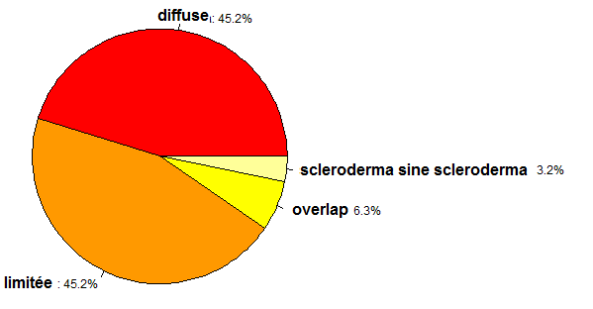
Ecrivez ce que n’est pas bien rédigée dans la figure (s’il y a des problèmes) :

c) Evaluez la figure suivante :
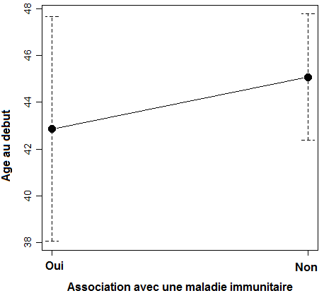
Figure 1 L’âge au début en fonction de la présence des maladies immunitaires
Ecrivez ce que n’est pas bien rédigée dans la figure (s’il y a des problèmes) :

d) Evaluez la figure suivante :
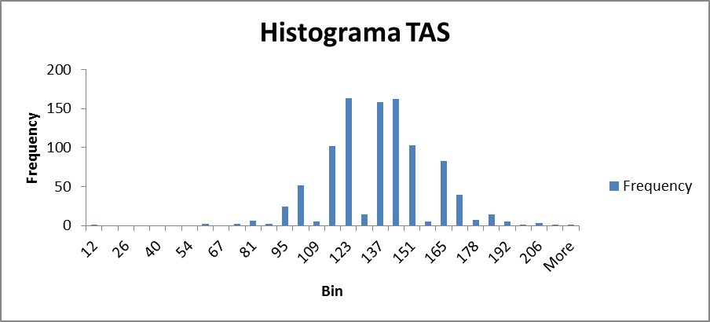
Ecrivez ce que n’est pas bien rédigée dans la figure (s’il y a des problèmes) :

e) Evaluez le tableau suivante :

 | N. | % (95% CI) | Cholesterol total (mg/dl)
oui | 72 | 57.143% (48.024 - 65.918) | 181.3 (32.1) (mg/dl)
non | 54 | 40.857% (34.082 - 51.976) | 196.4 (27.3) (mg/dl)

Ecrivez ce que n’est pas bien rédigée dans le tableau (s’il y a des problèmes) :

f) préciser les erreurs de rédaction médicale scientifique (s’il y a des problèmes) des énoncés suivants dans le chapitre Résultats d'un article scientifique: "La pression artérielle systolique moyenne des sujets dans le groupe traité par l'énalapril est de 135 mmHg. Ce résultat est extraordinaire. Les valeurs de la littérature ont été de 150 mmHg [19] ou 173 [20] mmHg dans des situations similaires. "
•
•
•
g) préciser les erreurs de rédaction médicale scientifique (s’il y a des problèmes) des énoncés suivants dans le chapitre Matériel et méthodes d'un article scientifique: "La pression artérielle des sujets de l'étude a été mesurée avec une colonne sphygmomanomètre à mercure. On a utilise un telle tensiomètre parce que les tensiomètres digitaux ne sont pas fiables ".
•
•
•
h) préciser que les erreurs d'écriture (le cas échéant) des énoncés suivants dans le chapitre Introduction d'un article scientifique: "Le but de l'étude était d'évaluer l'efficacité de clofibrat par rapport au placebo chez les patients atteints d'hypercholestérolémie familiale. L'hypercholestérolémie est un problème important car elle peut conduire à l'athérosclérose. Dans la littérature, ils ont trouvé la valeur moyenne du cholestérol total 233 mg / dL ou 256 mg / dl chez les sujets traités par le clofibrate. ”:

Conclusion de cette activité:
L'activité d'aujourd'hui vous a permis de répéter quelques connaissances de base de la méthodologie de la recherche médicale, ce qui vous aidera:
  - à effectuer la recherche de votre thèse de diplôme
  - à répondre aux questions cliniques et à pratiquer la médecine factuelle (EBM / EBD)
  - à comprendre et à évaluer de façon critique des articles scientifiques que vous liriez dans le cadre de votre formation médicale continue (FMC)
  - à comprendre et à évaluer de façon critique les présentations orales lors de congrès et autres conférences qui vous assisteront comme partie de votre formation médicale continue (FMC)
Enregistrez les modifications apportées à ce document et à la présentation PowerPoint, puis fermez-les.
Joignez la présentation PowerPoint à un message e-mail et envoyez-le à l'adresse fournie par votre professeur.
Dans l’Objet du mail précisez: Votre nom complet, votre année et groupe, le titre de cette activité.

